KARTA PRACY KLASA 4
IDENTYFIKATOR POSTACI HISTORYCZNEJ
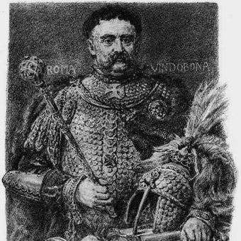
KTO TO? ……………………………………………………………………………………
KIM BYŁ?
…………………………………………………………………………………..
KIEDY PANOWAŁ?
………………………………………………………………………………….
JAKI BYŁ?
……………………………………………………………………………………
CZEGO DOKONAŁ?
............................................................................................................................

